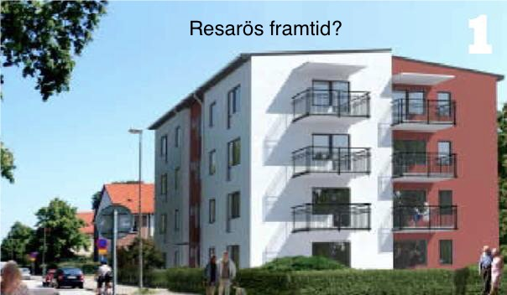
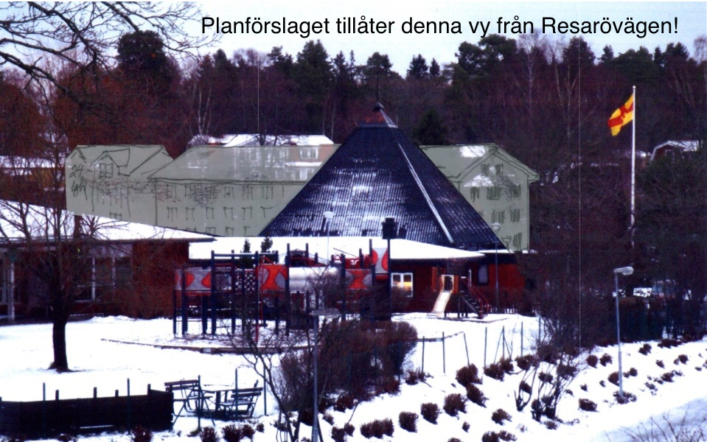
Du som boende på Resarö måste höja din röst angående dp 382 innan det är för sent!

Med en kortsiktig exploatering och 12 meter höga hus tänker nu kommunen köra över folkviljan, tidigare yttranden och faktiskt också själva översiktsplanens syfte där en småskalig skärgårdsmiljö skulle vara riktvärdet.

Skicka in dina synpunkter angående detaljplansförslaget för Resarö Mitt, dp 382, till kommunen så de ankommer senast tisdagen
19 december. Om du vill kan du använda Resarö Plangrupps brevförslag nedan antingen i sin helhet eller klipp och klistra så det blir bra för dig.
Ange dp 382 i rubriken, namn och adress och fastighetsbeteckning. Om du skickar/lämnar in en papperskopia ska du skriva under och förse signaturen med ett namnförtydligande. Adressen är:

Vaxholms stad
Stadsbyggnadsförvaltningen
185 83 Vaxholm

via email går också bra: stadsbyggnad@vaxholm.se

Mina synpunkter på planförslaget, dp 382 Resarö Mitt

Planen uppfyller inte syftet
Jag protesterar mot att utställningsförslaget inte överensstämmer med planens syfte som enligt Planbeskrivningen är: ”att underlätta för permanentboende med bibehållen bebyggelsekaraktär och att reglera byggrätter...”
Jag anser att byggnader som är 12 m i nock och ca 1100 kvm respektive ca 600 kvm i platta (4:174 och 4:173) inte bibehåller bebyggelsekaraktären på ön, här reglerar inte planförslaget byggrätten utan snarare maximerar den. Det räcker med att Ica är stort i Resarö Mittområdet, resten måste hållas småskaligt.

Ingen förort
Jag vill inte att Resarö ska bli som en förort och är emot att den centrala delen av ön ska domineras av stora lådliknande hus som dessutom ligger tätt.

Traditionell arkitektur
Jag vill ha traditionell arkitektur med träfasader med Falu rödfärg (matchar skolan och kapellet) eller annan naturlig slamfärg, förskjutningar i höjd- och sidled, träd och buskar mellan husen och belysning på låga stolpar. Jag vill att alla berörda byggnader ska ha dessa ”utseenderestriktioner” inskrivna i detaljplanen.

Kapellet ska framträda
Jag vill att Kapellet ska få vara och kännas som den högsta byggnaden ”mitt i byn” och inte överskuggas av husen bakom.

Affären
Jag vill att ICA ska få all tänkbar nytta av nya planen, men utseendet är viktigt eftersom byggnaden är så stor och exponerad. Jag ser gärna att inspirationen kommer från lanthandel och tycker det skulle vara trevligt med en restaurang eller kafédel i byggnaden.

Busshållplatserna
Jag tycker att det blir fel att kommunen planerar att ta ett beslut innan busshållplatsernas lägen är fullt utredda. Det är inte ok att först fastställa mark för bebyggelse och parkering och sedan planera trafiken i vad som blir över. Om nuvarande rundkörseln tas bort så blir kommunens tidigare förslag att flytta busshållplatsen till resarövägen det enda alternativ som i stora drag finns kvar.
Jag tycker att busshållplatsens läge inte bör ändras därför att en flytt gör att många fler fotgängare måste korsa Överbyvägen. Detta skulle innebära att olycksrisken i morgontrafiken blir ännu större och att den praktiska och välanvända femminutesparkeringen skulle kortas betydligt. I detta förslag hamnar in- och utsvängande bussar mitt i röran av avsläppta barn och stressade bilister.

Jag vill trycka på att om kommunen i slutändan, trots min lokalkännedom, ändå väljer att genomföra hållplatsflytten så är många träd vid parkering, rondell och mittremsa ett måste.

Bostadsområdet nordväst om skolan
Jag vill att det planerade bostadsområdet i skogen nordväst om skolan antingen skall få färre antal hus än 30 eller att det blir ett mindre antal villaliknande flerbostadshus. Detta så att lite av naturen mellan husen kan behållas.

Parkeringen mitt emot skolan
Jag vill ha en avsläppningszon med en parkeringsfri liten rondell närmast gångtunneln där man smidigt kan stanna till och släppa av barn för att minimera kombinationen av stressade bilister i backande bilar och barn som har bråttom till skolan.

Barnen ska få ta plats
Jag vill att barnperspektivet ska analyseras och beskrivas. Det kommer att bli fler barn på Resarö och barnen måste få plats att leka. Avsätt mer mark till barnen och skolan norr om skoltomten. Barnperspektivet måste analyseras och föras fram i en detaljplan som nästan uteslutande berör skola, förskola och bostäder. Detta är mycket viktigare än exploatering för kortsiktiga vinster!

